Cycle 3 – Classe de 6e
Compétence : Pratiquer différents langages en histoire
>> Ecrire pour structurer sa pensée et son savoir, pour argumenter et écrire pour communiquer et échanger.
>> S’approprier et utiliser un lexique historique approprié

Cette fiche présente le travail sur la compétence lors de 2 séances du thème 1 d’histoire (H1) La longue histoire de l’humanité et des migrations (cf. diaporamas : 6e (H1.1) Les débuts de l’humanité et 6e (H1.2) La « révolution » néolithique) :
1. Le déroulé, les objectifs et le bilan de la 1ère séance où fut observée et travaillée la compétence.
2. Le déroulé, les objectifs et le bilan de la 2ème séance où fut évaluée la compétence.
3. Une proposition de progression pour travailler à nouveau la compétence dans l’année.
4. Les outils pour l’évaluation.
5. Des exemples de travaux d’élèves.

1. Le déroulé, les objectifs et le bilan de la 1ère séance

La compétence a d’abord été observée et travaillée lors de la dernière séance du cours (H1.1) Les débuts de l’humanité, sous forme de tâche complexe : les élèves devaient rédiger un article de journal de plusieurs lignes sur la vie des hommes au Paléolithique, à partir d’une image et de leurs connaissances (cf. diaporama : 6e (H1.1) Les débuts de l’humanité).

Objectifs :
- pour les élèves : apprendre à mobiliser (et réviser) les connaissances du cours avant l’évaluation ;
- pour le professeur : évaluation diagnostique de la maîtrise de l’écrit en début d’année de 6e (mobilisa-
tion des connaissances, organisation des idées, règles d’orthographe, de grammaire, syntaxe…).

Déroulé : La séance dure 1 heure :
- lecture de la consigne et des descripteurs de positionnement (cf. 4. Tableau des descripteurs pour élèves de 6e);
- activité d’écriture pendant laquelle le professeur circule dans la classe, propose son aide et distribue
les « coups de pouce » (environ 20 min.) ;
- « reprise » au tableau (Quelles connaissances à mobiliser ? Mots de vocabulaire ? Comment organiser
les idées ?) ;
- distribution et lecture d’une proposition de correction ;
- en fin de séance, les élèves s’auto-évaluent en remplissant la grille (cf. 4. Grille d’évaluation/autoévaluation).
Puis, le professeur ramasse les travaux des élèves - ainsi que leur grille - pour les évaluer à son tour.

Bilan : Lors de cette 1ère séance, tous les élèves sont mis au travail et tous ont produit un texte plus ou moins long, et ce, dans les 3 classes de 6e observées. Mais plusieurs difficultés sont à noter :
- pour le professeur : il est difficile de répondre aux nombreuses demandes d’aides (classes entières de 26 à 28 élèves). Face à l’afflux de questions au début de l’activité, le professeur prévoit un temps où les élèves doivent réfléchir par eux-mêmes et ne poser aucune question ; cela lui permet de faire le tour de la classe et de repérer les élèves les plus en difficulté. L’activité d’écriture prend donc une grande partie de la séance et il manque du temps pour que les élèves réécrivent leur texte après la « reprise » au tableau.
- pour les élèves : beaucoup ont eu du mal à commencer (besoin d’un 1er coup de pouce) puis à mobiliser leurs connaissances (un 2e coup de pouce a permis à beaucoup d’entre eux de retrouver le vocabulaire). Après correction de ces premiers écrits, il s’avère que le principal problème soit la maîtrise de l’écrit (beaucoup de fautes) (cf. 5.Exemples de travaux d’élèves). Pour y remédier, on peut demander aux élèves de recopier sans faute la correction proposée pour la prochaine fois – ce qui peut aussi leur permettre de réviser les connaissances pour l’évaluation finale sur la séquence.

2. Le déroulé, les objectifs et le bilan de la 2ème séance

La compétence a ensuite été évaluée dans l’évaluation finale sur (H1.2) La « révolution » néolithique sous la même forme de tâche complexe rédiger un article de journal de plusieurs lignes sur la vie des hommes au Néolithique, à partir d’une image et de leurs connaissances.

Objectif : Evaluer une 1ère progression des élèves dans la maîtrise de la compétence et dans l’acquisition des connaissances et notamment du vocabulaire du cours.

Déroulé : L’évaluation finale sur la séquence (H1.2) La « révolution » néolithique comportait plusieurs types d’exercices portant sur les repères dans le temps, dans l’espace et sur la maîtrise du vocabulaire du cours. L’exercice 4 permet l’évaluation de la compétence Ecrire. Les élèves pouvaient demander une aide.
(cf. diaporama : 6e (H1.2) La « révolution » néolithique).

Bilan : Même si beaucoup d’élèves ont progressé entre les 2 séances (cf. 5.Exemples de travaux d’élèves) il est nécessaire de retravailler la compétence ultérieurement.

3. Le travail de la compétence dans la programmation annuelle

Cette compétence a été à nouveau travaillée et évaluée dans l’année, sous d’autres formes lors de 2 autres séances portant sur le thème 2 d’histoire (H2) Récits fondateurs, croyances et citoyenneté dans la Méditerranée antique au Ier millénaire av J.-C. :

Lors d’une séance du cours (H2.1) Le monde des cités grecques, avec la réalisation d’un récit historique de 5 à 10 lignes sur le déroulement des jeux olympiques, à partir de documents du manuel.

Lors d’une séance du cours (H2.2) Rome du mythe à l’histoire, avec la réalisation d’un récit de plusieurs paragraphes sur les origines légendaires de Rome, à partir de documents du manuel.

4. Les outils pour l’évaluation

⇒ Grille d’évaluation (pour le prof.) /autoévaluation (pour l’élève) - à partir du référentiel (page suivante):

Pratiquer différents langages en histoire | Insuffisant | Fragile | Satisfaisant | Très satisfaisant | ELEVE | PROF.
Ecrire un texte long
Connaissances/ voc.
Organisation des idées
Ecriture et fautes
Aide apportée
TOTAL :

⇒ Tableau des descripteurs utilisé pour évaluer les élèves de 6e :
- la compétence a ici été observée en tout début d’année : la compétence sera retravaillée plus tard. Objectif : amener un maximum d’élèves à un niveau satisfaisant.
- le niveau satisfaisant pour des élèves de 6e correspond au niveau fragile pour une classe de 5e.

Compétence : Pratiquer différents langages en histoire
>> Ecrire pour structurer sa pensée et son savoir, pour argumenter et écrire pour communiquer et échanger.
>> S’approprier et utiliser un lexique historique approprié
Niveau insuffisant | Niveau fragile | Niveau satisfaisant | Niveau très satisfaisant
- L’élève n’a rien ou quasiment rien rédigé.  - L’élève n’a pas utilisé ses connaissances, ni le vocabulaire du cours.  - L’élève n’a pas su mobiliser ses connais-sances pour répondre à la consigne.  - Ecrit inexistant ou quasiment…  - … malgré l’aide du professeur. | - L’élève a rédigé un texte court (quelques phrases).  - L’élève n’a pas utilisé les connaissances et le voca-bulaire du cours est mal maîtrisé ou peu utilisé.  - Les idées ne sont pas organisées.  - L’élève ne s’est pas appli-qué à l’écrit et a fait beaucoup de fautes.  - L’élève a eu besoin de beaucoup d’aide. | - L’élève a rédigé un texte d’environ 5 lignes.  - L’élève a utilisé quelques connaissances du cours et le vocabulaire est à peu près maîtrisé.  - Les idées sont assez bien organisées.  - L’élève s’est appliqué à l’écrit mais il a fait des fautes.  - L’élève a eu besoin de l’aide du professeur. | - L’élève a rédigé un texte assez long (env. 10 lignes).  - L’élève a utilisé les connaissances et le vocabulaire du cours.  - Les idées sont bien organisées.  - L’élève s’est appliqué à l’écrit avec très peu de fautes.  - L’élève n’a eu besoin d’aucune aide ou d’une aide ponctuelle.

⇒ POUR INFO : tableau des descripteurs pour élèves de 5e (début cycle 4).

Compétence : Pratiquer différents langages en histoire
>> Ecrire pour structurer sa pensée et son savoir, pour argumenter et écrire pour communiquer et échanger.
>> S’approprier et utiliser un lexique historique approprié
Niveau insuffisant | Niveau fragile | Niveau satisfaisant | Niveau très satisfaisant
- L’élève a rédigé 1 ou 2 phrases.  - L’élève n’a pas utilisé les connaissances ni le vocabulaire du cours.  - Les idées ne sont pas organisées.  - L’élève ne s’est pas appliqué à l’écrit et a fait beaucoup de fautes.  - L’élève a eu besoin de beaucoup d’aide. | - L’élève a rédigé un texte court (environ 5 lignes).  - L’élève a utilisé quelques connaissances du cours et le vocabulaire est mal maîtrisé.  - Les idées sont mal organisées.  - L’élève ne s’est pas bien appliqué à l’écrit et a fait beaucoup de fautes.  - L’élève a eu besoin de l’aide du professeur. | - L’élève a rédigé un texte assez long (5 à 10 lignes).  - L’élève a utilisé les connaissances et le vocabulaire du cours est assez bien maîtrisé.  - Les idées sont assez bien organisées.  - L’élève s’est appliqué à l’écrit avec des fautes.  - L’élève a eu besoin d’une aide ponctuelle. | - L’élève a rédigé un texte de d’au moins 10 lignes.  - L’élève a utilisé l’essentiel des connaissances et du vocabulaire du cours.  - Les idées sont très bien organisées.  - L’élève s’est appliqué à l’écrit et a fait peu de fautes.  - L’élève n’a eu besoin d’aucune aide.

5. Exemples de travaux d’élèves

Elève A (1ère séance) Niveau très fragile : l’élève n’a pas su mobiliser suffisamment de connaissances et l’écrit est mal maîtrisé. Une partie du vocabulaire a été utilisé grâce à beaucoup d’aide (3 coups de pouce).

Elève B (1ère séance) / L’élève (bénéficiant d’un PPRE) se contente de décrire l’image et utilise un vocabulaire pauvre : expression « en train de faire » souvent utilisée à la place de verbes plus précis et le vocabulaire spécifique du cours n’est pas utilisé. A réussi cependant à produire un texte assez long avec assez peu d’aide.

Elève B (2e séance) / L’élève arrive à rédiger 10 lignes. Malgré les fautes, les phrases sont mieux construites et il a pris du recul : l’image lui sert de support pour raconter la vie des hommes au Néolithique, même s’il manque encore du vocabulaire.

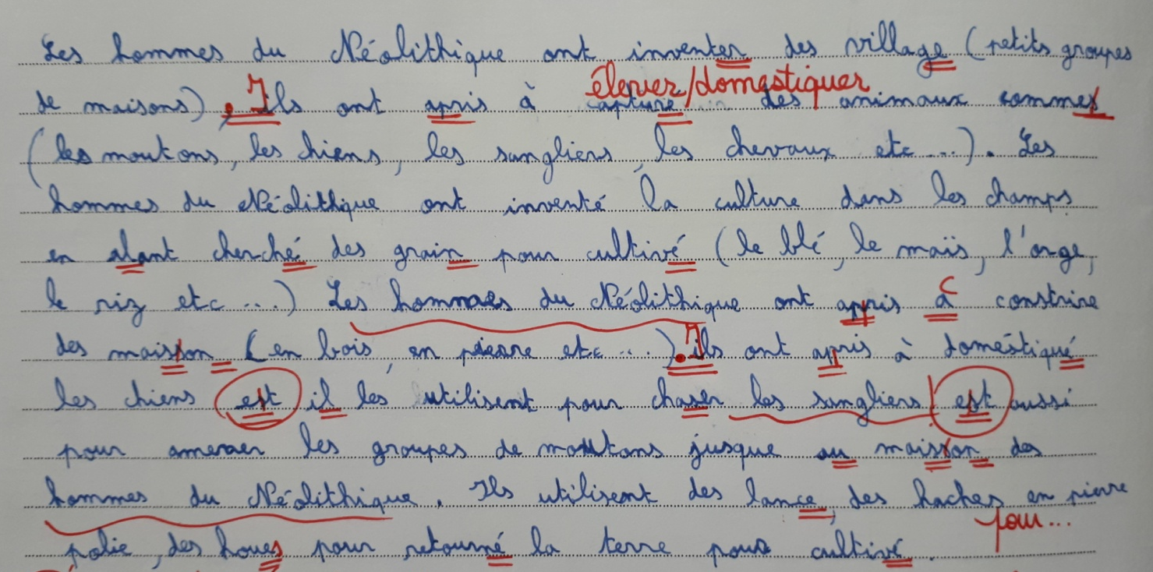
Elève C (1ère séance) / Texte court (6 lignes) : il manque des éléments et le vocabulaire spécifique, malgré l’aide apportée. Interprète l’image à sa façon. Assez peu de fautes cependant et écrit maîtrisé.

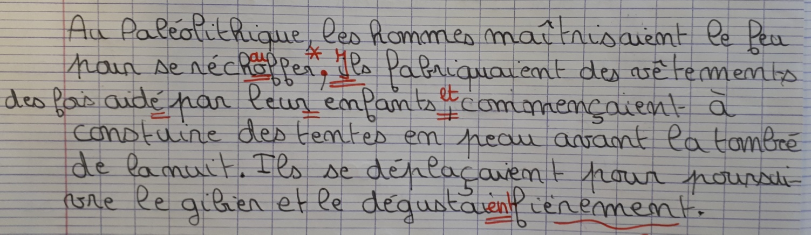

Elève C (2e séance) Malgré quelques fautes, l’élève a réussi à rédiger plus de 10 lignes, en développant ses idées et en utilisant le vocabulaire spécifique, sans aucune aide.

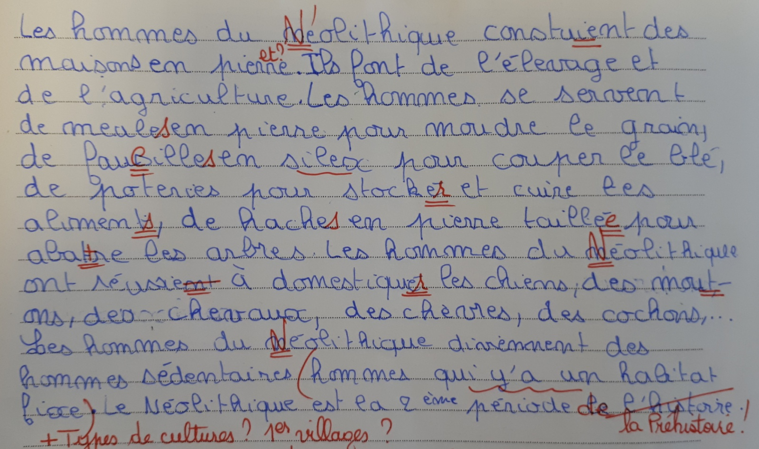

Elève D (1ère séance) Très bon travail dès la 1ère séance, sans aucune aide.

